EXERCICES EXPONENTIELLES

EXERCICE N°1

Résoudre dans , chacune des équations suivantes :

(1) 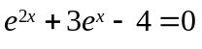 (2) 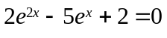

(3) 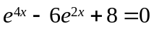 (4) 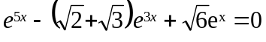

(5) 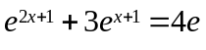 (6) 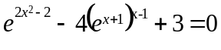

EXERCICE N°2

Résoudre dans 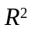 les systèmes suivants :
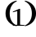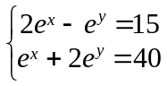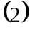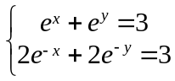

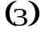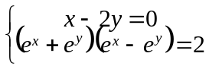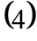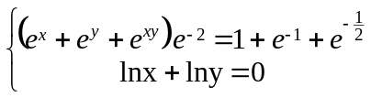

EXERCICE N°3

Résoudre dans R, chacune des inéquations suivantes :

(1) 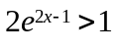 (2) 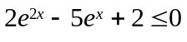

(3) 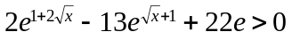 (4) 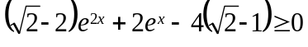

(5) 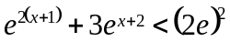 (6) 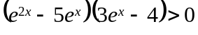

EXERCICE N°4

Soit la fonction f définie par : 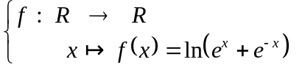

1°) Etudier la parité de f.

2°) 2.1°) Montrer que pour tout réel x : 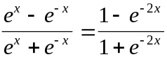
2.2°) Montrer que f est dérivable sur R, quelle est la dérivée 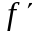 de f ?
2.3°) Etudier les variations de f.

3°) 3.1°) Montrer que pour tout réel x : 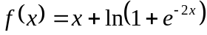.
3.2°) Déterminer les limites de f en +∞ et en -∞.
3.3°) Déterminer l’équation d’une droite asymptote à la courbe représentative de f au voisinage de +∞.

4°) 4.1°) Tracer la courbe représentative de f dans un repère orthonormal 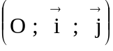.
4.2°) Discuter suivant les valeurs du réel λ, le nombre de solutions de l’équation 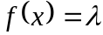.
5°) Résoudre dans R l’inéquation : 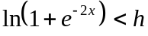 (h réel fixé).

EXERCICE N°5

Le plan est rapporté à un repère orthonormé 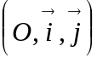 d’unité graphique 2 cm.

Première partie
Soit g la fonction définie pour tout réel x par : 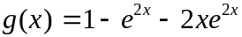.

1°) Montrer que 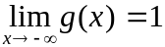.

2°) Etudier le sens de variations de g. Calculer g(0). Déduire des variations de g le signe de g(x) suivant les valeurs de x.

3°) Déterminer a et b de sorte que la fonction définie sur R par 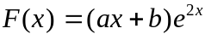 admette pour dérivée la fonction 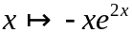.
En déduire la primitive de la fonction g qui prend la valeur 3 en 0.

Deuxième partie
Soit f la fonction définie pour tout x réel par : 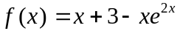. On appelle C sa courbe représentative.

1°) Etudier les variations de f et déterminer les limites de f en -∞ et en +∞. Le signe de 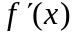 pourra être obtenu à partir des résultats de la première partie.

2°) Montrer que la droite D d’équation y = x + 3 est asymptote à C lorsque x tend vers -∞.
Etudier suivant les valeurs de x la position relative de D et de C.

3°) Montrer que la courbe C coupe l’axe des abscisses en deux points que l’on appellera I et J (I ayant une abscisse inférieure à celle de J). Déterminer et justifier un encadrement d’amplitude 0,1 de l’abscisse de J.

4°) Tracer la courbe C et la droite D.

EXERCICE N°6

Soit la fonction f définie pour tout x réel par : 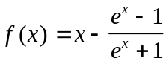.
On désigne par C la courbe représentative de f dans le plan muni d’un repère orthonormal d’unité graphique 2 cm.

1°) Vérifier que pour tout x réel on a : 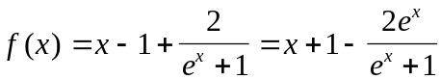.

2°) Etudier les limites de f en +∞ et en -∞.

3°) Montrer que les droites (Δ₁) et (Δ₂) d’équations respectives y = x + 1 et y = x - 1 sont asymptotes à C. Préciser les positions relatives de C par rapport à (Δ₁) et (Δ₂).

4°) Montrer que la fonction f est impaire. On limitera l’étude de f à l’intervalle [0 ; +∞[.

5°) Etudier les variations de f sur [0 ; +∞[.

6°) Construire la courbe C, la tangente à C au point d’abscisse 0 et les asymptotes (Δ₁) et (Δ₂).

7°) Montrer que l’équation f(x) = 1 admet une solution réelle et une seule x₀. Déterminer un encadrement au centième de x₀.

8°) Déterminer une primitive de f sur R.

EXERCICE N°7

On définit la fonction g de R vers R par : 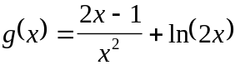

1°) Etudier le sens de variation de la fonction g après avoir rechercher son ensemble de définition. Calculer 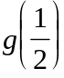 et en déduire le signe de g sur son ensemble de définition.

2°) On considère la fonction f telle que : 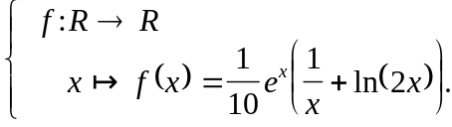
2.1°) Montrer que la fonction dérivée 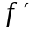 de f peut se mettre sous la forme : 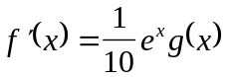. En déduire le sens de variation de f.
2.2°) Après avoir remarqué que : 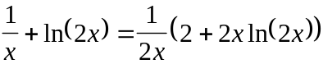 calculer la limite de f en 0. Calculer la limite de f en +∞.

3°) On appelle 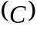 la courbe représentative de f dans le plan rapporté à un repère orthonormé 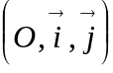. Montrer que la tangente à au point d’abscisse 1 passe par l’origine O du repère. Tracer .

EXERCICE N°8

Etudier la fonction numérique de la variable réelle x, définie par : 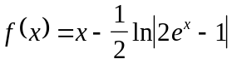.
On pourra écrire : 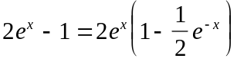.
Construire, dans le plan rapporté à un repère orthonormal, la représentation graphique de f.

EXERCICE N°9

Soit f la fonction numérique de la variable réelle x : 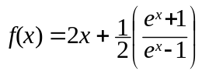. Soit (C) sa courbe représentative.

1°) Préciser l'ensemble de définition de f : 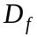. Montrer que f est impaire. En déduire l'existence d'un intervalle d'étude réduit.

2°) Montrer que 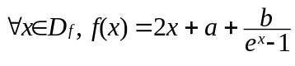 où a et b sont deux constantes que l'on déterminera. En déduire l'existence d'une asymptote à la courbe au voisinage de +∞.

3°) Déterminer l'asymptote à (C) au voisinage de -∞. Préciser l'allure de la courbe au voisinage de zéro.

EXERCICE N°10

Soit la fonction f de la variable réelle x définie par : 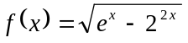.

1°) Quel est son ensemble de définition ?

2°) Trouver la limite de 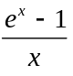 quand x tend vers 0. En déduire la limite de 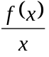 quand x tend vers 0 par valeurs négatives.

3°) Etudier les variations de f et tracer sa courbe représentative (C). Quelle est la tangente à la courbe (C) au point O origine du repère ?

EXERCICE N°11

On se place dans le plan rapporté à un repère orthonormé 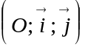

1°) On considère la fonction f, de R vers R, définie par : 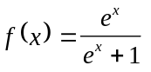.
1.1°) Etudier les variations de f et construire sa représentation graphique (C).
1.2°) Montrer que le point d’intersection de (C) avec l’axe 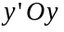 est centre de symétrie pour le graphique. Trouver l’abscisse du point du graphique d’ordonnée .

2°) 2.1°) Montrer que la fonction F, de R vers R, définie par 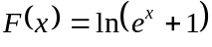 est une primitive de f.
2.2°) Calculer 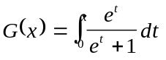, où x est un nombre réel quelconque.
2.3°) Etudier les variations de la fonction G et construire sa représentation graphique (Γ). Montrer l’existence d’une asymptote oblique d’équation 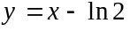 au voisinage de +∞.

3°) On appelle 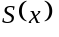 l’aire arithmétique (ou géométrique) du domaine plan limité par l’axe, la courbe (Γ), l’axe 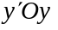 et la parallèle à l’axe d’abscisse x.
Résoudre l’équation : 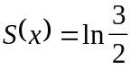 d’inconnue x supposée positive.

EXERCICE N°12

Cet exercice a pour but de calculer une valeur approchée d’une intégrale, dont on détermine un encadrement de l’une des bornes définie par l’abscisse d’un point particulier d’une courbe.
Soit f la fonction définie pour tout nombre réel x strictement supérieur à -1 par : 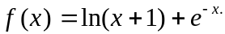.

Première partie _ Etude de la fonction f
1°) Déterminer la limite de f en -1 et la limite de f en +∞.

2°) Etudier le sens de variation de la fonction g définie pour tout nombre réel t par : 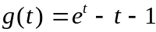.
En déduire que pour tout nombre réel t on a : 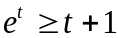. Etudier les variations de f.

3°) Tracer la courbe représentative C de f dans un plan muni d’un repère orthogonal 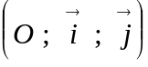. On prendra pour unités graphiques 2cm sur l’axe des abscisses et 5cm sur l’axe des ordonnées.

4°) Calculer la dérivée 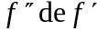. Montrer que : . On admet que l’équation 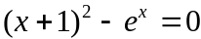 a une solution unique α comprise entre α₁ = 2,51 et α₂ = 2,52.

Deuxième partie _ Calcul de la valeur approchée de l’intégrale 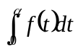
1°) Pour tout nombre réel positif ou nul, on pose : 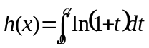 et 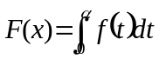.
Calculer h(x) à l’aide d’une intégration par parties. En déduire F(x).

2°) Démontrer que : F(α₁) < F(α) < F(α₂).

3°) En déduire une valeur décimale approchée de F(α) à 10⁻² près.

EXERCICE N°13

Cet exercice a pour but de calculer une valeur approchée d’une intégrale dont l’une des bornes, abscisse d’un point particulier d’une courbe, est définie par un encadrement.
Soit f la fonction définie, pour tout nombre réel x strictement supérieur à -1, par : 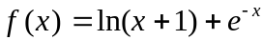.

Première partie _ Etude de la fonction f

1°) Donner la limite de f en -1 et la limite de f en +∞. Justifier ces réponses.

2°) En étudiant le sens de variation de la fonction g définie pour tout nombre réel t par , démontrer que pour tout nombre réel t on a .

3°) Etudier les variations de f.

4°) Tracer la courbe représentative 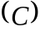 de f dans le plan rapporté au repère orthogonal . On prendra pour unités 2 cm sur l’axe des abscisses et 5 cm sur l’axe des ordonnées.

5°) Calculer la dérivée 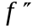 de . Montrer que 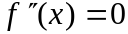 si et seulement si 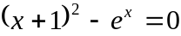.
On admet que l’équation admet une solution α comprise entre 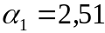 et 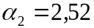.

Deuxième partie _ Calcul d’une valeur approchée de 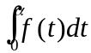

1°) Pour tout nombre réel x positif ou nul, on pose : 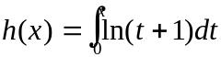 et 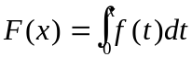.
En utilisant une intégration par parties, calculer h(x). En déduire F(x).

2°) Démontrer que : 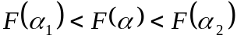.

3°) En déduire une valeur décimale approchée de 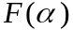 à 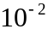 près.

EXERCICE N°14

Soit f la fonction définie sur R par : 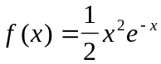. On note (C) la courbe représentative de f dans un repère orthogonal 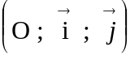. On prendra pour unités 1 cm sur l’axe des abscisses et 10 cm sur l’axe des ordonnées.

1°) Déterminer la limite de f en -∞ puis en +∞. On pourra noter que 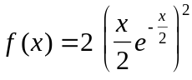.

2°) 2.1°) Expliciter la dérivée f’ de f et étudier le signe de f(x).
2.2°) Etudier les variations de f.
2.3°) Construire la courbe (C) dans le plan.

3°) On considère la fonction F définie sur [0 ; +∞[ par : 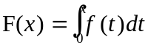.
3.1°) Utiliser une intégration par parties pour calculer : 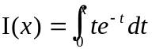.
3.2°) Montrer, en utilisant 3.1°) et une nouvelle intégration par parties, que : 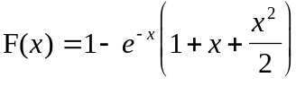.
3.3°) Montrer que F est une fonction strictement croissante telle que 0 ≤ F(x) ≤ 1 pour tout x.
3.4°) Montrer en utilisant le 1°), que F admet en +∞ une limite que l’on déterminera. En déduire que l’équation F(x) = c, avec 0 ≤ c ≤ 1, admet une solution et une seule dans [0 ; +∞[.

EXERCICE N°15

Pour tout nombre entier naturel non nul n on note 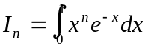.

1°) Soit 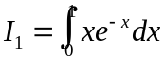. Montrer à l’aide d’une intégration par parties que 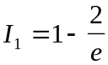.

2°) Soit 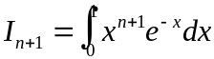. Montrer à l’aide d’une intégration par parties 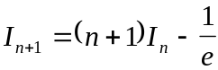.

3°) Exprimer I₂ en fonction de I₁. En déduire I₂ en fonction de e. Exprimer I₃ en fonction de I₂.
Montrer que 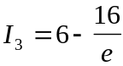.

4°) Soit 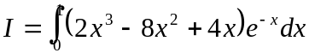. Exprimer I en fonction de I₁, I₂ et I₃ . En déduire I.

5°) Pour calculer la même intégrale I sans utiliser les intégrales I₁, I₂ et I₃, on considère la fonction f définie sur R par 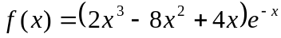.
5.1°) Déterminer les constantes réelles a, b, c et d telles que la fonction F définie sur R par 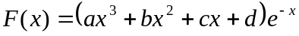 soit une primitive de la fonction f.
5.2°) En déduire la valeur de I.

